1ºDAM
23/10/2023

Víctor Quirós Pavón

ÍNDICE

INSTALACIÓN DE PROGRAMAS EN SO.
Instalación en Windows
Instalación en Linux
Instalación en Mac

EJERCICIO 1

Instalación de programa en Windows:
Programa: Adobe reader

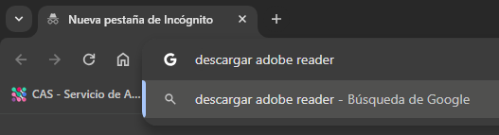
Abrimos el navegador y escribimos, descargar adobe reader.

Después pinchamos sobre el primer enlace.

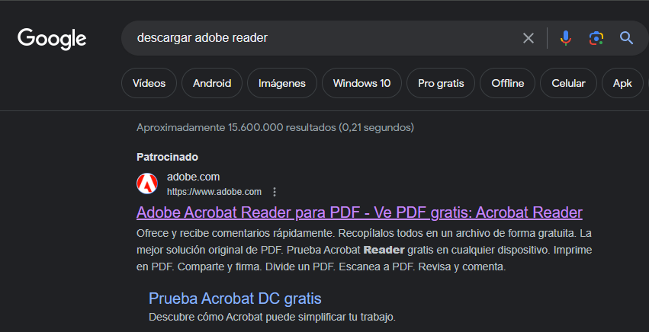

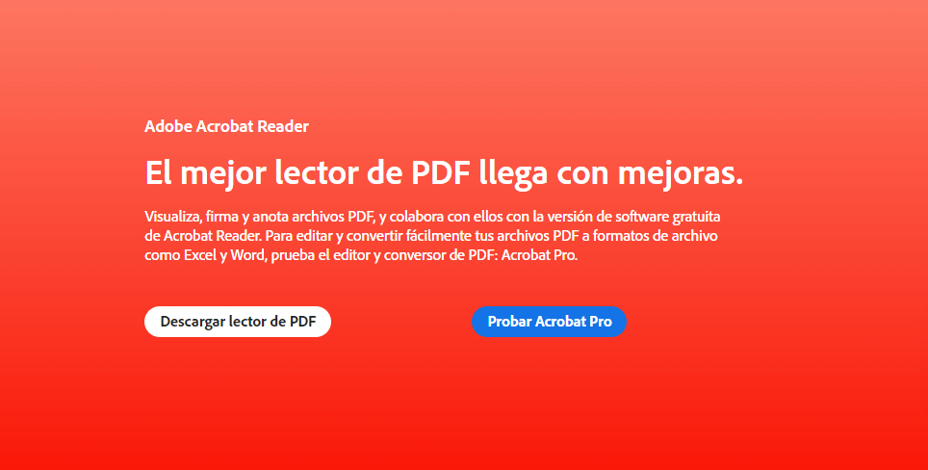

Tras entrar en la página, pinchamos en descargar lector de PDF.

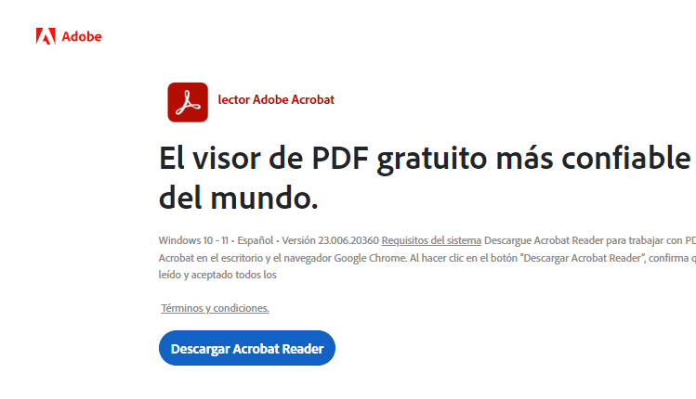

Llegaremos a otra página y volveremos a pinchar en Descargar Adobe Reader.

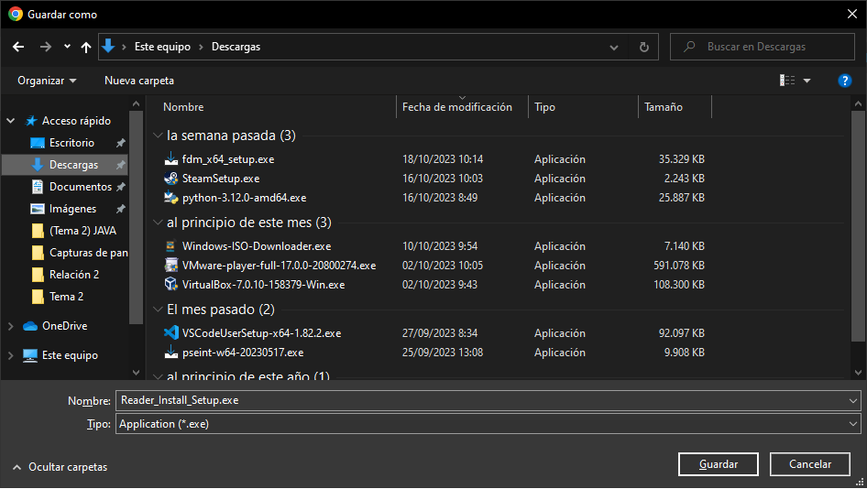

Elegimos donde queremos guardar el instalador

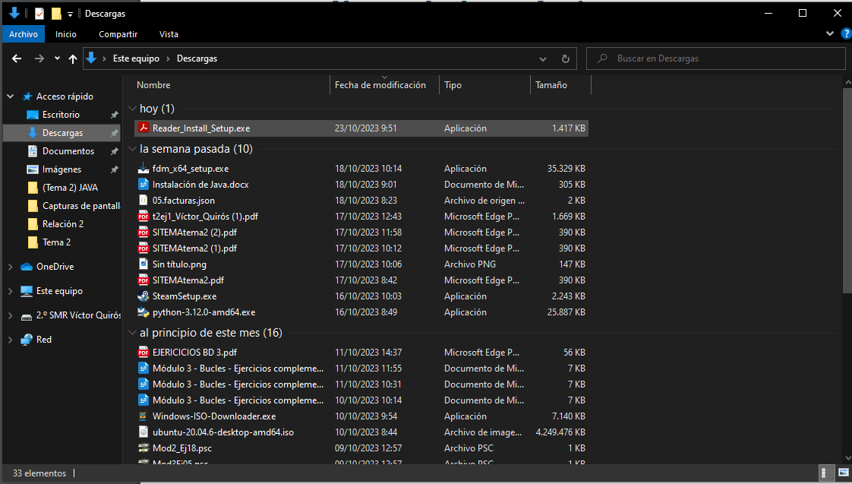

Y una vez descargado (en mi caso lo guardé en descargas) haciendo doble clic sobre el instalador podremos ejecutarlo.

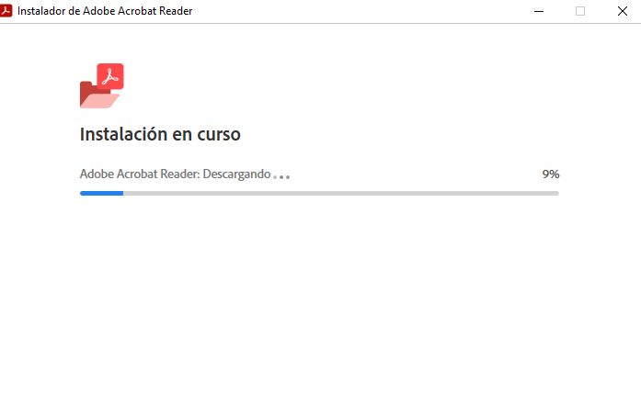

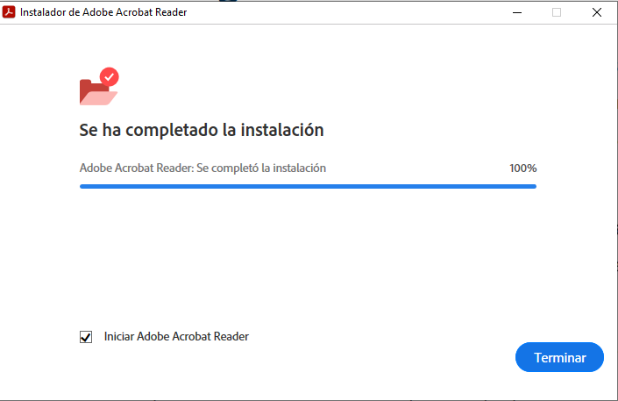

Cuando termine la instalación pulsaremos en terminar y ya tendremos instalado el lector de pdf adobe acrobat reader

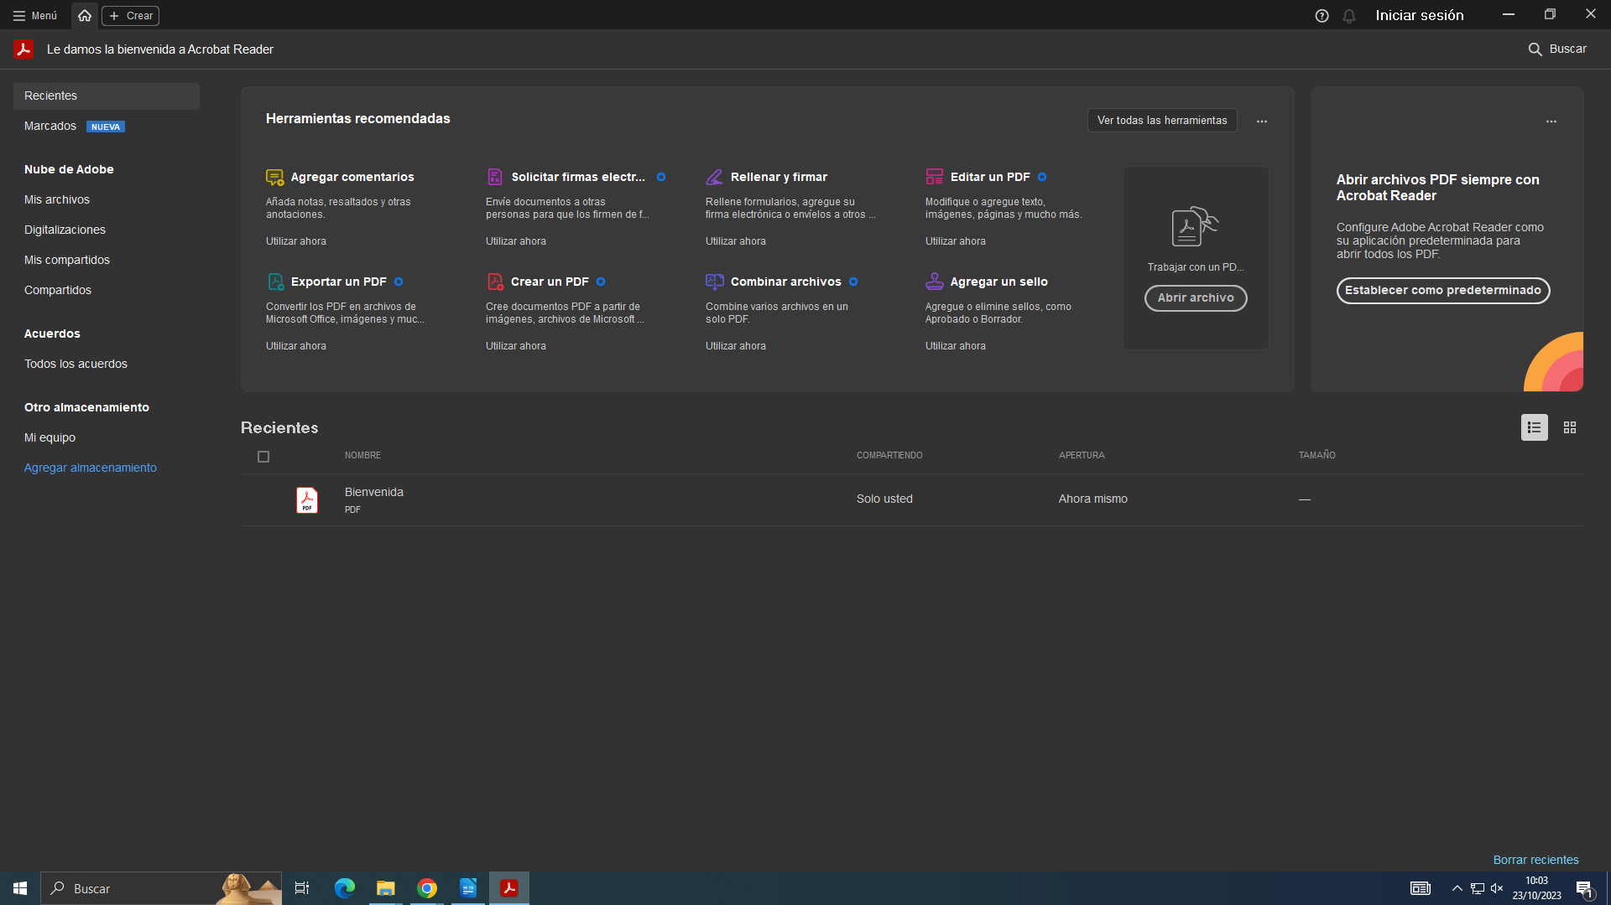

Instalación de programa en Linux:
Programa: Discord
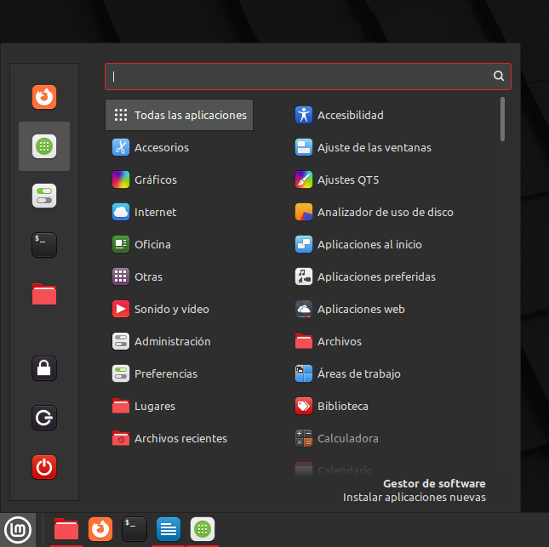

Abrimos el menú de inicio de Linux y pulsamos en gestor de software

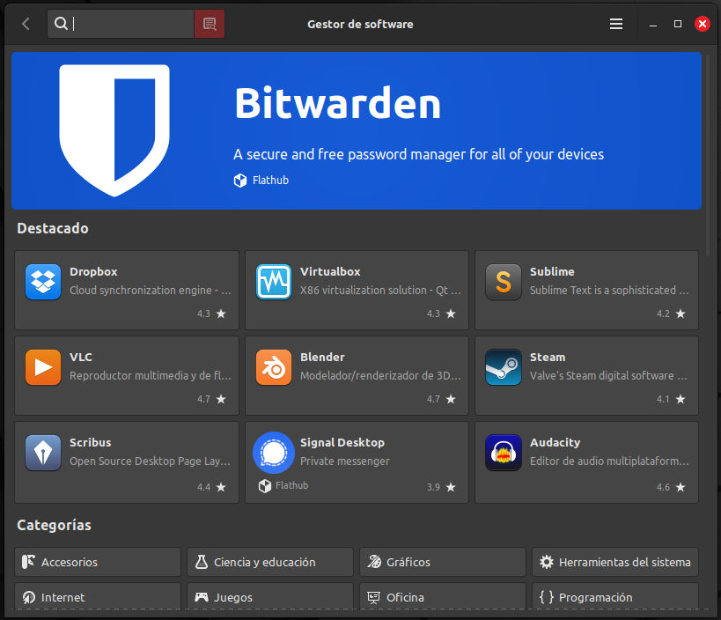

En el, encontraremos un buscador en la parte superior izquierda en el que escribiremos discord.

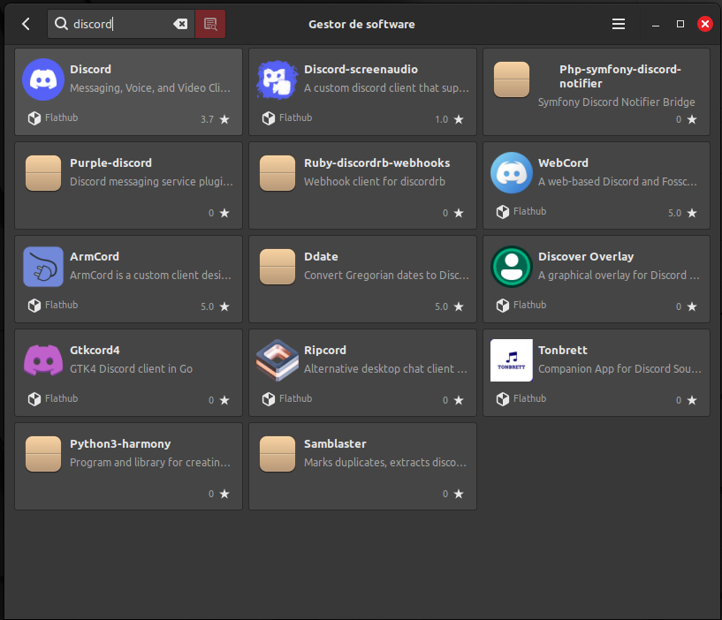
El que tenemos que pulsar es el primero y después en instalar pulsando sobre el botón grande verde

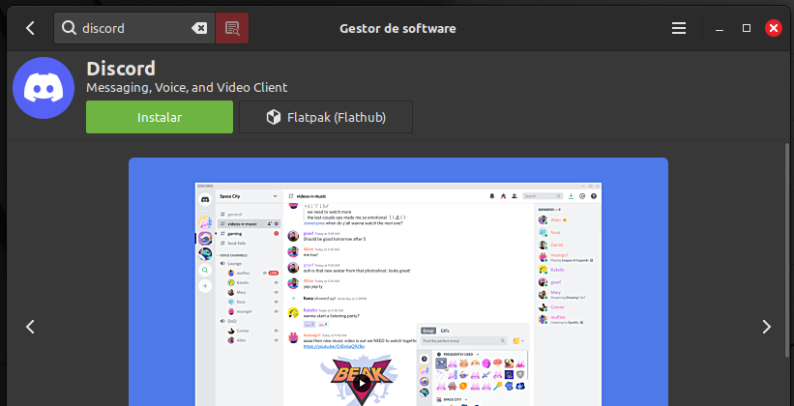

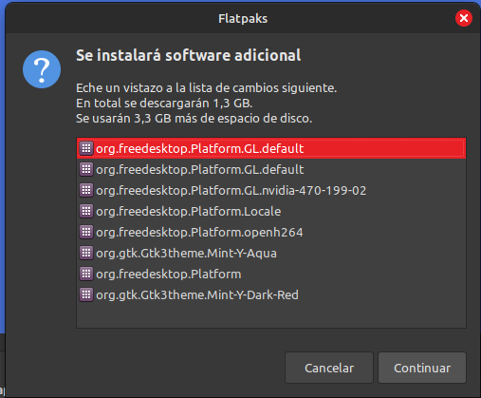

Aparecerá una ventana emergente, esto es debido a que Linux descarga unos paquetes que necesita para el software y son fundamentales para que funcione, por tanto, pulsaremos en instalar.

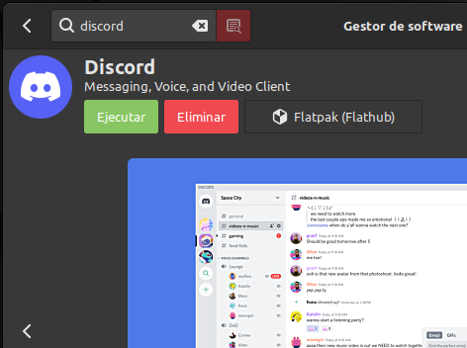

Una vez desaparezca la ventana emergente es tan fácil como darle a ejecutar.

Instalación de programa en macOS:

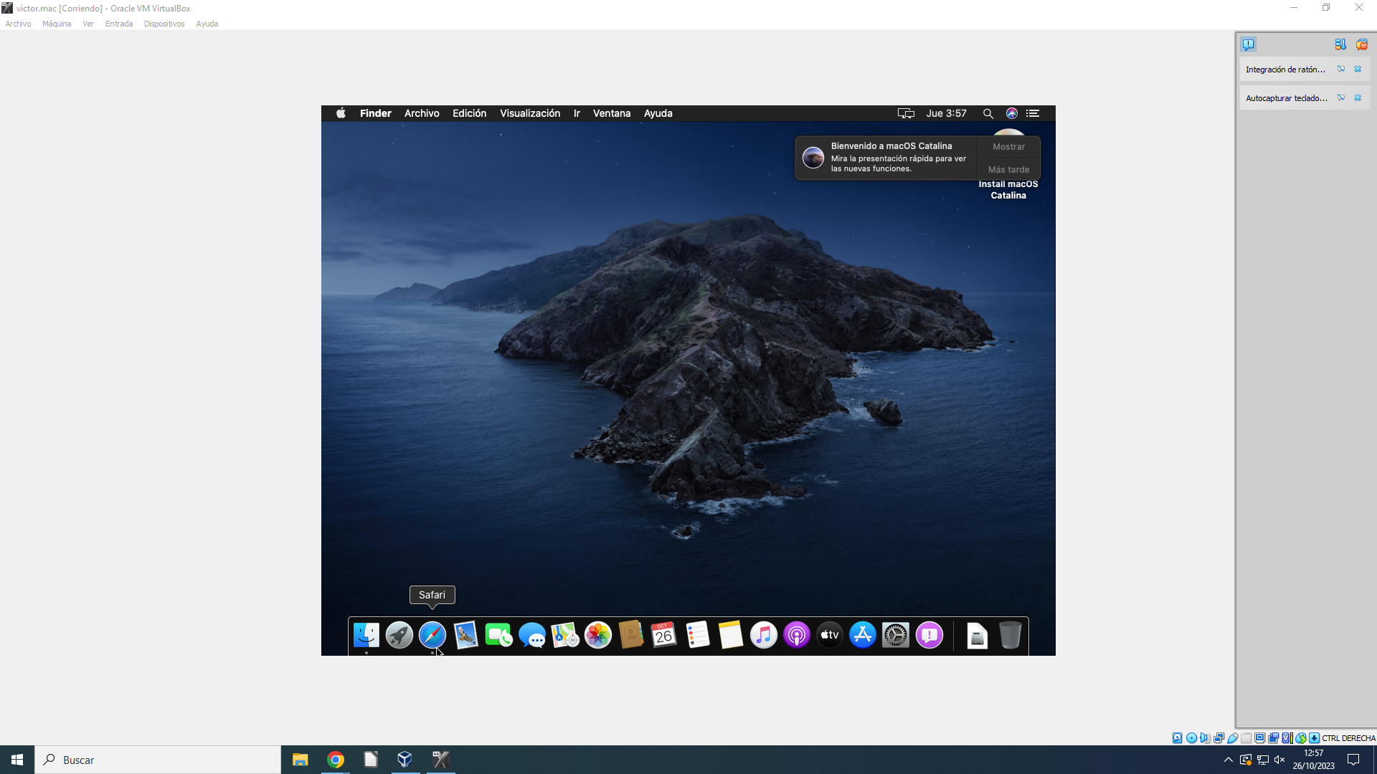

En primer lugar nos dirigiremos a la página oficial de discord para descargar el .dmg que será el archivo ejecutable que utilizaremos para instalar discord

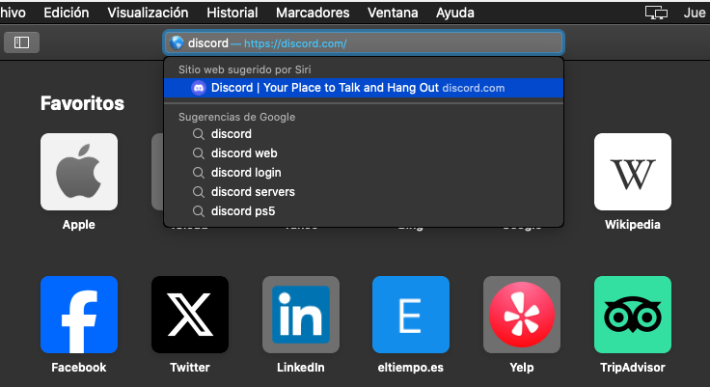

Para ello tendremos que abrir Safari, el navegador de Apple, ubicado en la barra de tareas que tenemos abajo, el tercero empezando por la izquierda.

Y una vez abierto escribimos discord en el buscador. Podemos pinchar directamente en el sitio web sugerido que nos aparece.

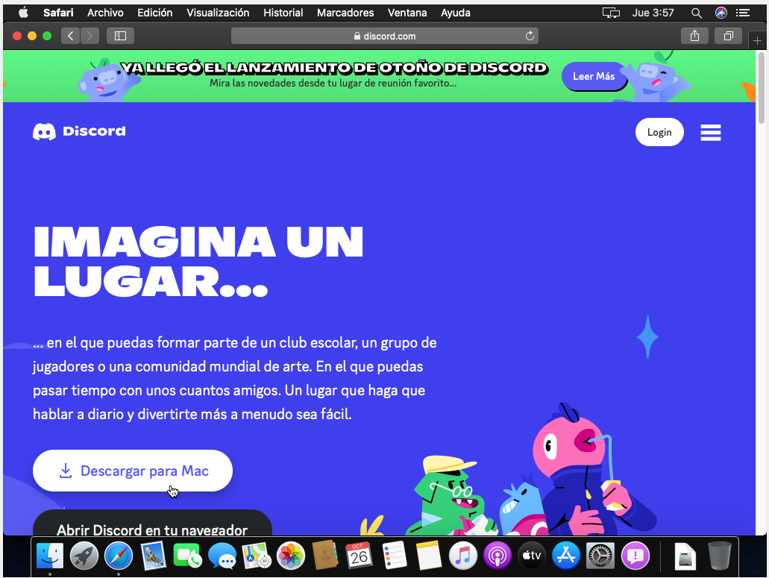

Dentro de la página encontraremos un botón grande blanco que pone, descargar para Mac, lo pulsamos, y en la ventana emergente le damos a permitir las descargas en “discord.com”.

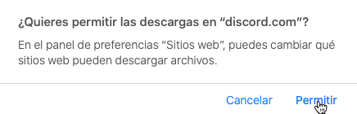

Cuando se descargue el archivo, en los iconos de la barra de tareas, el tercero, esta vez empezando por la derecha tendremos las descargas. Hacemos clic y luego en la descarga de “Discord.dmg”.
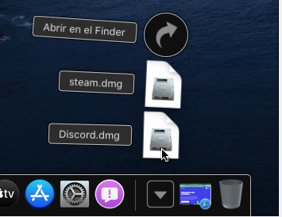
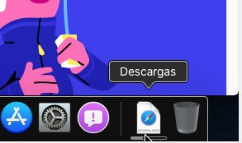

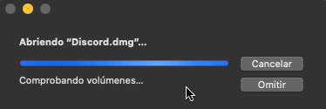

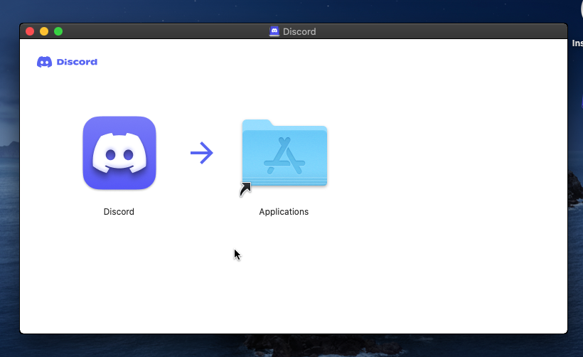

Cuando nos aparezca esta ventana, tendremos que arrastrar Discord a la carpeta de aplicaciones.

Y ya estará instalado tanto en el escritorio como en el menú de aplicaciones del sistema.

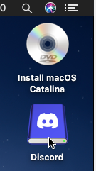
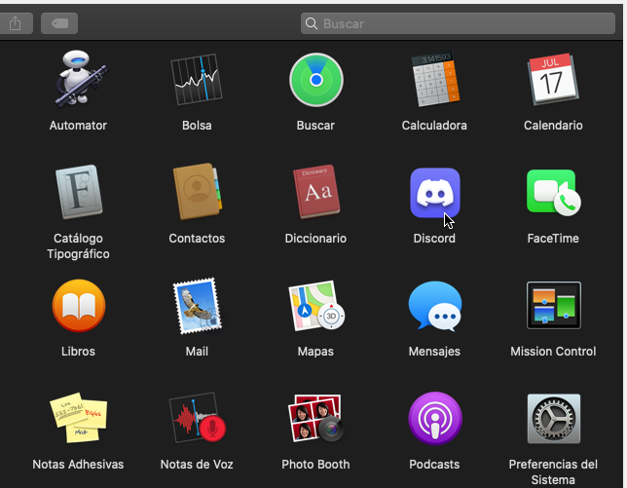

Suites ofimáticas

Microsoft Office:

Esta suite ofimática pertenece a Microsoft y es de pago, su última versión es Microsoft Office 2021.

Estas son algunas aplicaciones que incluye:


Microsoft Word
Microsoft Word es un programa completo de procesamiento de texto


Microsoft Excel
Microsoft Excel es un programa de hojas de cálculo que permite realizar cálculos, contiene herramientas de gráficos, tablas dinámicas y soporte para lenguajes de programación de macros


Microsoft PowerPoint
Microsoft PowerPoint es un programa de presentación.

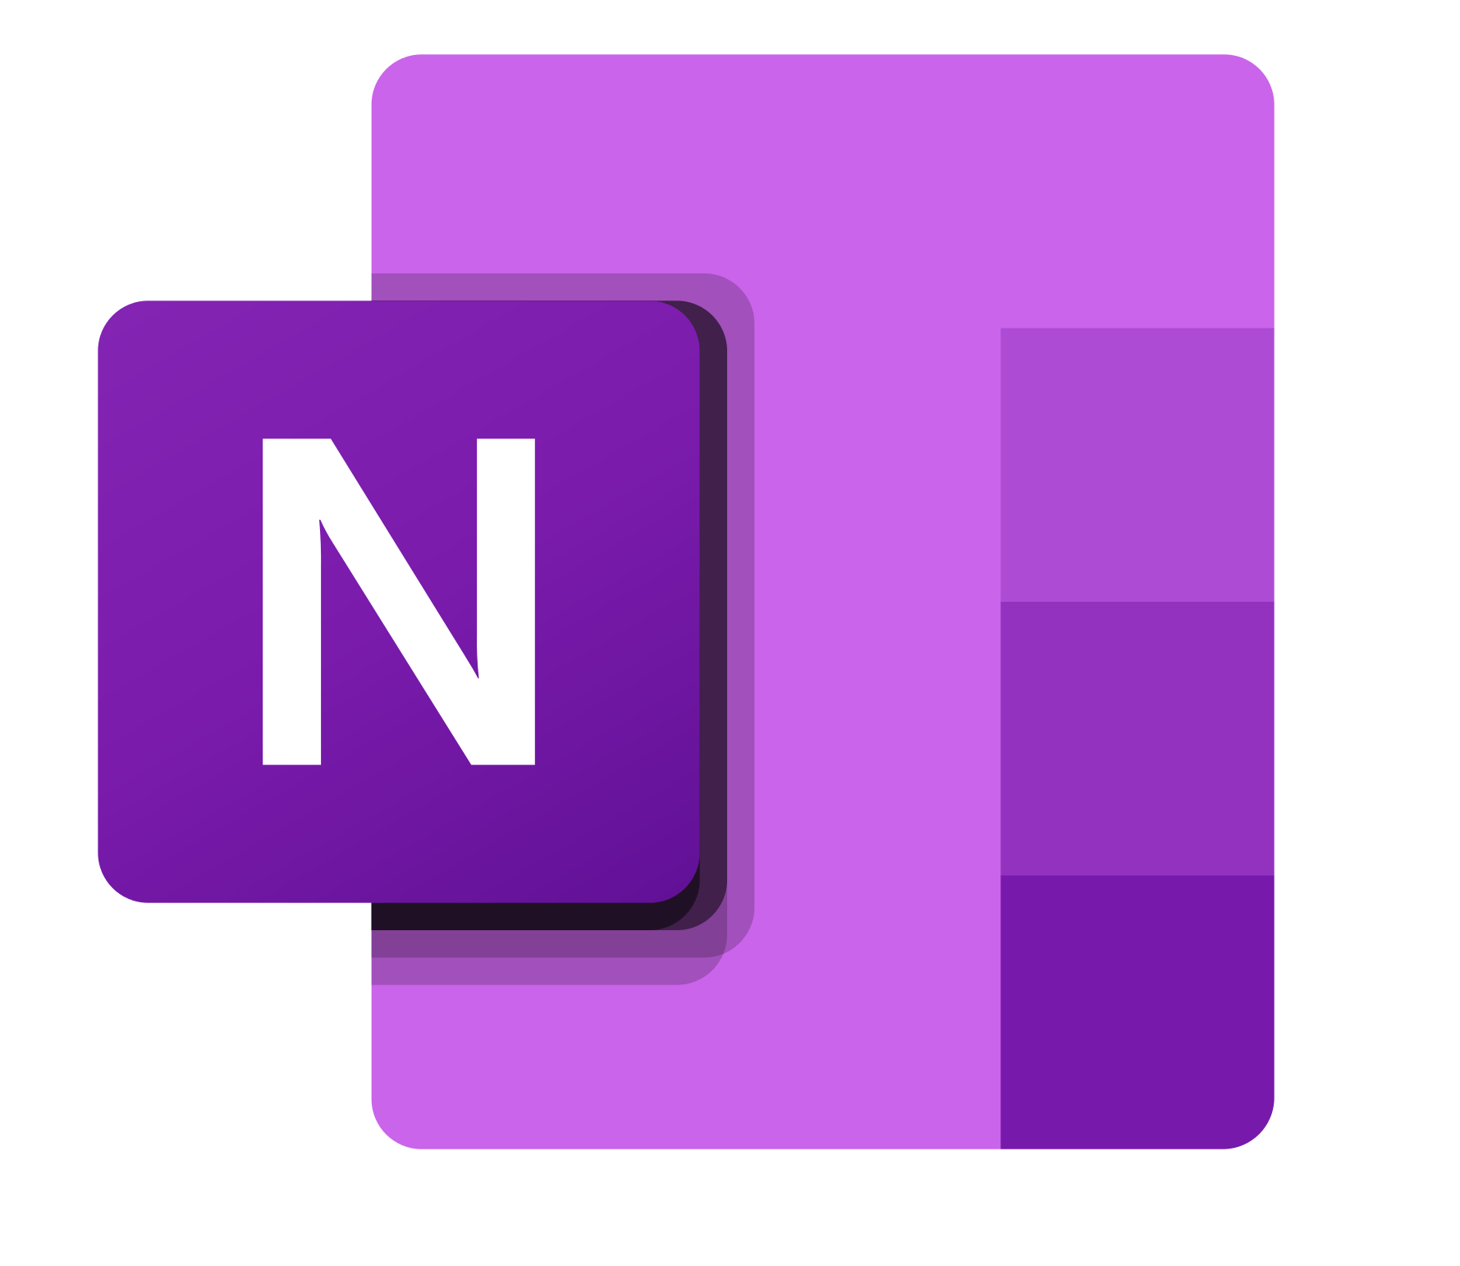
Microsoft OneNote
Microsoft OneNote es un programa apuntar notas de forma libre


Microsoft Outlook
Microsoft Outlook es un programa de correo electrónico



Microsoft Publisher
Microsoft Publisher es un programa de creación de publicaciones



Microsoft Access
Microsoft Access es una solución de gestión de bases de datos



Skype Empresarial
Skype Empresarial es una aplicación de comunicaciones unificadas y un cliente de mensajería instantánea.

LibreOffice:

Esta suite ofimática es de licencia libre, tiene aplicaciones que equivalen a las vistas en el apartado anterior con Microsoft Office.

Estas son algunas aplicaciones que incluye:

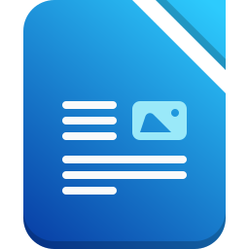

LibreOffice Writer
Writer es bastante simple para una nota rápida, pero lo suficientemente potente como para crear libros completos con contenidos, esquemas, índices y más.



LibreOffice Calc
Calc es la hoja de cálculo que equivaldría a Excel, es bastante intuitiva y fácil de aprender. Se pueden descargar plantillas.



LibreOffice Impress
Impress es una herramienta para crear presentaciones multimedia . Tiene diferentes modos: Normal, esquema, notas, folleto, y clasificador de diapositivas.

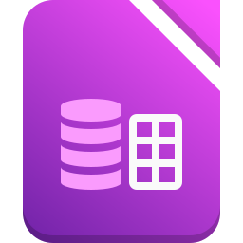
LibreOffice Base
Base es una interfaz de base de datos para todo tipo de usuarios, ya sean principiantes o avanzados.

iWork:

Esta suite ofimática pertenece a Apple, es de pago también. E incluye las siguientes aplicaciones:


Pages
Con Pages puedes crear documentos asombrosos casi sin esfuerzo. Elige una de nuestras plantillas y añade lo que quieras



Numbers
Hay vida más allá de las filas y las columnas, incluye gráficas, tablas, imágenes y categorías Inteligentes

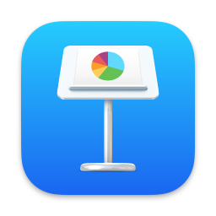

Keynote
Keynote te permite crear presentaciones con o sin tu equipo. Solo es necesario pensar cómo será la presentación y, gracias a las herramientas gráficas, se podrán hacer realidad las ideas.

NAVEGADORES TOP
NAVEGADOR  (Ordenado según  su uso) | CARACTERÍSTICAS | VENTAJAS | DESVENTAJAS | VELOCIDAD
Google Chrome | Motor de búsqueda número uno.  El que tiene la mayor velocidad.
Safari | Es el navegador de Apple  Lo usa el 20% de los usuarios de Internet.  Bloquea cookies de terceros de forma predeterinada, por tanto, más privacidad.
Mozilla Firefox | Lo usa el 4% de usuarios de Internet.  Es de código abierto.  Es muy rápido.
Microsoft Edge | Es el navegador de Microsoft, que sustituyó a explorer.  Tiene funciones de navegación privada.
Opera | Este navegador introdujo innovaciones como las pestañas en el navegador, el bloqueo integrado de ventanas emergentes y la opción de reabrir las páginas cerradas recientemente.

Navegadores Top:
Características
cosas buenas (ventajas)
cosas malas (desventajas)

BIBLIOGRAFÍA APA 7

